Муниципальное бюджетное дошкольное образовательное учреждение
«Детский сад №11»
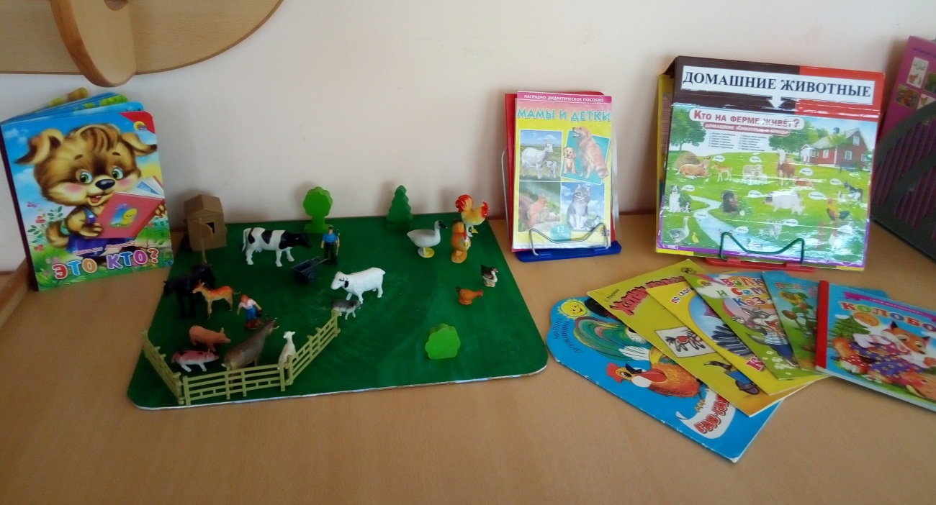

Краткосрочный проект
«Домашние животные»
Рассчитан на детей 3- 4 лет
Срок реализации неделя

Разработчики:
Воспитатели группы № 6,
Саенко М.Г.,
Зимулькина И.Г.

Октябрь 2019г.
Актуальность: Воспитывать основы экологического сознания у детей надо с раннего детства. Нужно учить заботиться о природе, беречь её. Домашние животные – это часть природы. Так пусть наши дети будут экологически образованными, эмоционально отзывчивыми, способными сопереживать.
Тип проекта: познавательно – творческий.
Вид проекта: краткосрочный.
Участники: воспитатели, родители, дети с 3-4 лет.
Срок реализации: неделя.
Цель проекта:
обогатить знания детей о домашних животных. Дать детям представление о домашних животных и их детёнышах, их внешнем виде, повадках, роли животных в жизни человека. Познакомить детей с местом их проживания. Воспитывать любовь, уважение и заботливое отношение к домашним животным.
Задачи проекта:
Познавательное развитие:
- Учить узнавать и называть домашних животных по внешнему виду.
- Дать представление, чем питаются.
- Закрепить представление о домашних животных (живут рядом с человеком, люди заботятся о животных, животные приносят пользу людям).
- Формировать умение различать домашних животных и их детёнышей (кот-кошка-котёнок, пёс-собака-щенок, козёл-коза-козлёнок и т. д., подражать их голосу.
- Развивать познавательную активность.
- Воспитывать у детей любовь к животным, заботливое отношение к ним.
Речевое развитие:
- Формировать навыки составления короткого рассказа о животных.
- Развивать умение отвечать на вопросы и вести диалог.
- Развивать мышление, воображение, память, обогащать словарный запас.
- Рассматривание плаката, иллюстраций, картинок о домашних животных.
- Развивать у детей интерес к природе, эмоциональную отзывчивость.
- Учить слушать художественные произведения, запоминать небольшие стишки, отгадывать загадки.
- Развивать у детей интерес к устному народному творчеству, русским народным сказкам о домашних животных.
- Учить драматизировать небольшие отрывки.
Социально-коммуникативное развитие:
- Развивать умение общаться со сверстниками в процессе игровой деятельности.
- Во время игр развивать интерес к окружающему миру.
- Закрепить правила безопасного поведения при общении с животными.
- Воспитывать интерес к труду взрослых, оказывать посильную помощь при уходе за домашними животными.
Художественно-эстетическое развитие:
- Развивать творческие способности. Совершенствовать навыки и умения в рисовании, лепке, аппликации.
- Учить запоминать и исполнять небольшие песенки, передавать в них художественный образ, эмоциональное настроение.
Физическое развитие:
- Учить передавать в движениях и жестах повадки домашних животных, развивать все виды моторики.
- Формировать умение координировать речь с движениями.
- Формировать предпосылки к ЗОЖ – мыть руки после общения с животными.
Ожидаемый результат:
- У детей будет сформулировано понятие домашние животные.
- Дети будут правильно называть животных и их детёнышей.
- Знать чем они питаются.
- Как надо за ними ухаживать.
- Какую пользу они приносят людям.
- Повысится познавательный интерес к животным, появится желание заботиться о них.
- Расширятся коммуникативные и творческие способности детей.
- Обогатится словарный запас детей.
- Родители станут участниками образовательного процесса.

Этапы реализации проекта:
- Подготовительный:
- Взаимодействие воспитателя с детьми и их родителями
- Подбор методической литературы
- Подбор художественной литературы, загадок по теме «Домашние животные»
- Подбор наглядно - дидактических пособий, демонстрационного материала, набор игрушек домашних животных.
- Привлечь родителей к работе над проектом, изготовление лэпбука «Домашние животные», принести фотографии для фотовыставки «Мой любимый питомец».

- Практический (реализация проекта):
- Проведение с детьми ООД по теме проекта.
Отгадывание загадок
Безопасность.
«Не трогай незнакомых животных», «Не дразни собак», «Не обижай животных», «Мой руки после общения с животными», «Как умываются животные?», «Если бы не было домашних животных?» «Как я забочусь о домашних животных».
Рассматривание плакатов и альбомов о домашних животных
Дидактические игры: «Собери семейку», «Кто, что любит?», «Где моя мама?», «Кто, где живёт?», «Кого не стало?», «Наведи порядок»
Здоровье.
Беседа «Мой руки после общения с животными»
Социализация.
Д/и «Собери семейку», «Кто, что любит?», «Где моя мама?», «Кто, где живёт?», «Кого не стало?», «Наведи порядок»
Настольные игры: кубики, лото, пазлы по теме проекта.
Сюжетно-ролевые игры: «Путешествие к бабушке в деревню». «Семья» - мне на день рожденье подарили котёнка (щенка). «Ветлечебница», «На ферме».
Конструкторские игры: строительство «Скотный двор», «Конура для собаки», «Загончик для Бурёнки».
Двигательная деятельность.
Физическое развитие.
• П/и: Подвижная игра «Лохматый пес».
«Кот и мыши», «Котята и щенята», «Кошка с цыплятами», «Воробушки и кот», «Угадай по движению», «Лиса в курятнике».
Пальчиковая гимнастика по теме проекта.
Художественно –эстетическое развитие.
Трафареты, раскраски по теме проекта.
Оформить выставку на тему «Мой любимый питомец».
Чтение художественной литературы:
Чтение «Коза-дереза», «Козлята и волк», «Курочка-ряба»,Е. Чарушин «Про Тюпу», В. Сутеев «Кто сказал мяу?», «Цыплёнок и утёнок», С. Михалков «Котята», Е. Благинина «Котёнок», С. Маршак «Усатый-полосатый», В. Берестов «Курица с цыплятами».
Проговаривание потешки «Как у нашего кота».
Заучивание «Я люблю свою лошадку», «Киска, киска, киска брысь»
Просмотр мультфильма «Котёнок по имени Гав».
Рисование «Пушистый котёнок» - Цель: упражнять в рисовании предметов округлой формы гуашью методом тычка.
Лепка « Подарок любимому щенку ». Цель: учить детей использовать ранее приобретенные умения и навыки лепки. Воспитывать доброе отношение к животным, желание сделать для них, что то хорошее.
Музыка:
Подбор голосов домашних животных.
«Серенькая кошечка» муз. В. Витлина сл. Н. Найдёновой.
«Собачка» М. Раухвергер.
Слушание песенки «Кто пасётся на лугу» муз. А. Пахмутовой, сл. Ю. Черных.

- Заключительный этап:
Результат проекта.
Создан лэпбук «Домашние животные». Оформлена фотовыставка «Мой любимый домашний питомец».
В результате проекта:
1. У детей сформировалось и обогатилось представление о домашних животных. Дети узнают животное по внешнему виду, знают, где они живут, чем питаются, как называются детёныши домашних животных, как надо за ними ухаживать.
2. Изготовление лэпбука позволило наглядно представить среду обитания домашних животных
3. Пополнился словарный запас детей.
4. Расширились коммуникативные и творческие способности детей.
5. Дети стали любознательными, бережно относятся к животным, проявляют заботливое отношение к ним.

Выводы:
Благодаря разработке и внедрению проекта у дошкольников расширились представления о домашних животных и их детенышах.
В результате проделанной работы отмечено:
• Развитие у детей устойчивого интереса к представителям животного мира – домашним животным.
• Включение родителей в педагогический процесс ДОУ.
В завершении можно сделать вывод, что благодаря проведенным занятиям, беседам, игровой деятельности произошло закрепление и улучшение знаний детей по данной теме.

Дидактические игры
«Кто как кричит?»
Цель: научить ребенка узнавать животного по звукоподражанию, закрепить и активизировать словарь по теме.
Оборудование: мяч.
Ход: Взрослый называет какого-либо домашнего животного и бросает мяч ребенку. Ребенок говорит, какие звуки воспроизводит данное животное, возвращает мяч: «кошка» (мяукает), «собака» (гавкает).
«Где чья мама?»
Цель: закрепить словарь существительных по теме, формировать навык образования существительных с уменьшительно-ласкательными суффиксами.
Оборудование: картинки с изображением домашних животных и их детенышей.
Ход: Взрослый раскладывает на столе картинки с изображением детенышей, себе же оставляет изображения взрослых животных. Взрослый показывает ребенку картинку, например, собаки и говорит: «Собачка плачет, она потеряла своих детей. Кто ее дети? Покажи и назови». Ребенок ищет подходящую картинку и называет детенышей собаки. Если ребенок затрудняется, взрослый помогает ему. Игра продолжается до тех пор, пока все мамы не найдут своих детенышей.
«Назови ласково»
Цель: образовывать существительные с уменьшительно-ласкательными суффиксами.
Оборудование: картинка, изображающая какое-либо домашнее животное и его детеныша.
Ход. Взрослый просит ребенка назвать животное (например, корова), его детеныша (теленок), показать на картинке части тела коровы, активизируя его речь вопросами: «Что ты показал? (хвост). А как назвать ласково хвост у маленького теленка? (хвостик)». Аналогично рассматриваются: голова - головушка, нога - ножка, рога - рожки, копыто - копытце, ухо - ушко, глаз - глазик.
«Один - много» (домашними животными и их детенышами)
кошка - кошки
собака – собаки
корова – коровы
лошадь – лошади
котенок – котята
щенок – щенки
теленок - телята
Загадки про домашних животных

Ку-ка-ре-ку кричит он звонко,
Хлопает крыльями громко-громко,
Курочек верный пастух,
Как зовут его? (петух).
Он сидит послушный очень,
Лаять он совсем не хочет,
Шерстью он большой оброс,
Ну конечно это - (пёс).
По двору она гуляет,
Травку кушать обожает,
Кря кричит, Всё это шутка,
Ну конечно это … (утка)
У меня есть к вам вопрос -
Кто испачкал рот и нос?
Кто в луже целый день сидит?
Хрюкая и жиром заплывая,
Подскажите мне друзья -
Как зовут её - (свинья).
Каждый вечер, так легко,
Она даёт нам молоко.
Говорит она два слова,
Как зовут её - (корова).
Он кудрявый даже, очень,
Шашлыком он стать не хочет,
Средь овец он — великан,
И зовут его … (баран)
Ночью он совсем не спит,
Дом от мышек сторожит,
Молоко из миски пьёт,
Ну конечно это - (кот).
Он твердит одно - га-га,
Кто обидел? Где? Когда?
Никого я не боюсь,
Ну конечно это - (гусь).
Распускает хвост павлином,
Ходит важным господином,
По земле ногами - стук,
Как зовут его - (индюк).

У меня большая грива,
Ушки и копытца.
Прокачу того игриво,
Кто не побоится.
Моя шёрстка гладка,
Кто же я?...(лошадка)
Жёлтые пищат комочки,
Это всё сыны и дочки
Квохчет мама: Ко-ко-ко,
Не ходите далеко!
Не играйте с мамой в прятки.
Детки кто её? … (Цыплятки)
Есть бородка, шерсть и ножки,
Ушки, хвост, а также рожки.
Хоть я блею, не пою -
Молоко тебе даю.
Я такая егоза!
И бодаюсь, я ...(коза)
В нашем доме кто живет?
Молоко из миски пьет.
По ночам мышей гоняет.
Днем на лавке отдыхает.
Больше никаких забот.
Ну, конечно, это...(кот) !!!
В будке живет,
Кости грызет.
Лает и кусается –
Как называется? (Собака)
Хвостик у него крючком,
Плоский носик пяточком:
Кто визжит всегда спросонок? –
Грязный, толстый – (поросёнок)
Любит кушать он морковку
И капусту для сноровки,
А следит за клеткой Толик,
Там живёт пушистый (кролик)
Ест траву, жуёт, молчит…
А потом полдня мычит:
- Мне погладите бока –
Дам парного молока! (Корова)

Конспект занятия во 2 младшей группе по теме: «Домашние животные» (ознакомление с окружающим миром)
Программное содержание:
Расширять и углублять знание детей о домашних животных; закреплять знания детей о жизни домашних животных. (где живут, чем питаются, какую приносят пользу, как человек заботиться о них.) , умение называть детенышей животных, учить отвечать на вопросы воспитателя; воспитывать интерес к животным, заботливое отношение к ним; прививать любовь к животным,

Ход занятия
Воспитатель: Ребята сегодня мы с вами поговорим о домашних животных.
-Каких домашних животных вы знаете? (перечисление)
-А почему они называются домашними?
Ответы детей: потому что они живут в деревне у бабушки, возле человека.
Воспитатель:
Правильно. Эти животные живут рядом с домом человека и поэтому их называют домашними. Человек заботиться о них. Строит им жилище (сарай, кормит, поит их.
Воспитатель: Я предлагаю вам сегодня отправится со мной на ферму, чтобы посмотреть кто же там живет. Но для начала давайте выберем транспорт, на котором мы свами доберемся до фермы
Дети предлагают: автобус, машина, поезд и т. д.
Воспитатель: А отправимся мы на автобусе. Ведь в машину мы все не поместимся, железной дороги в деревне нет
Отправляются на ферму на автобусе.
Воспитатель: Вот мы с вами и приехали.
Я приглашаю вас в путешествие по скотному двору.
прежде чем мы с вами отправимся, я предлагаю вспомнить вам, как нужно вести себя на скотном дворе.
Дети -Тихо, чтобы не напугать
Давайте отгадаем загадки, кто нас встретит на ферме.
1. Целый день жует траву
Ночью мирно спит в хлеву
Дарит людям молоко
Белое как облако.
«Му!»-да-«Му!»-одно лишь слово
Говорит всегда (показ картинки)
Воспитатель: Показывает корову. Кто это?
Как называется дом, где живет корова (коровник).
Чем питается?
Что умеет делать?
Какую пользу приносит людям.
Ответы детей
Воспитатель: Итак, корова живет в коровнике, ест траву, сено, умеет мычать, дает молоко. Что же делают из молока?
Дети: Йогурт, масло, кефир, сметану. На молоке варят кашу, пьют чай с молоком.
Следующая загадка
2. Кто быстрее ветра мчится?
Пыль из-под копыт клубится,
Грива шелковая вьется,
Ржанье звонкое несется:
«Иго-го, иго-го, убегу я далеко!»
Что, узнали вы, ребятки?
Это резвая (показ картинки)
Воспитатель: Расскажите мне, где живет лошадь,
Чем питается?
Что умеет делать?
Какую приносит пользу.
Ответы детей
Воспитатель: Лошадь домашнее животное, живет в конюшне; ест траву. Умеет бегать, скакать, ржать, возить грузы; дает молоко – кумыс, мясо.
Воспитатель:-Ребята, вы наверное устали гулять по скотному двору. Давайте передохнем и сделаем зарядку
Физкультминутка
Давайте вместе с нами (Поднимают руки в стороны)
Потопаем ногами, (Топают ногами стоя на месте)
Похлопаем в ладоши, (Хлопают в ладоши)
Сегодня день хороший! (Поднимают прямые руки вверх, в стороны)

Воспитатель: Слушайте, следующую загадку:
3. У меня отличный слух
Умный взгляд и тонкий нюх.
Сразу лезу с кошкой в драку
Потому что я
Воспитатель: Сейчас вы расскажите, что знаете о собаке.
Как называется дом у собаки?
Чем питается?
Что умеет делать?
Какую пользу приносит?
Как человек заботится о ней.
Дети рассказывают.
Воспитатель (подводит итог) Собака живет в конуре или в доме у человека. Человек заботится о ней, дает ей корм, строит жилище, а она охраняет дом. Собака умеет лаять, сторожить дом, бегать, вилять хвостиком, грызть косточку.
3. В доме с бабушкой живет,
Тихо песенки поет.
Любит рыбку и мышей
Нянчит деток малышей.
И мурлычет у окошка
Наша ласковая (кошка)
Дети отгадывают загадку.
Воспитатель просит рассказать про кошку.
Дети рассказывают.
Воспитатель делает обобщение: Кошка живет дома у человека, лакает молоко, песенки поет, царапается, ловит мышей.
Звучит мяуканье. Воспитатель вносит игрушку кошки. Рассказывает, что котенок плакал. Спрашивает, почему он плачет?
Дети высказываются: Может она кушать хочет, играть, соскучилась по маме, пить хочет. Воспитатель предлагает пожалеть котенка и дать ему молочка из блюдечка
Воспитатель просит назвать, как зовут детенышей животных.
Д/ игра «Назови детеныша»
А теперь надо всех детенышей развести к их мамам.
Д/и игра «Чья мама?»
Дети берут картинку детеныша животных и располагают рядом с мамой.
Звучит лай собаки в аудиозаписи.
Воспитатель: Ой, дети кто это (пугается)
Дети называют животное. Аналогично издаются звуки других животных.
Д/и "Кто кричал"
Воспитатель хвалит детей, что дети ей рассказали про животных.
Воспитатель спрашивает, понравилось ли детям путешествие на ферму. С кем они встречались. Как эти все животные называются, одним словом? Почему?
Как человек должен, относится к животным (ответы детей). Благодарит детей за помощь.
Возвращаются в детский сад.

Конспект занятия по рисованию во 2 младшей группе
на тему: «Наши пушистые друзья»
( нетрадиционная техника рисования «тычком »).

Цель:
Учить детей рисовать домашнее животное «тычком», не заходя за контур.
Закрепить знания частей тела кошки, где живет, что ест, как кричит, моется, чем помогает человеку.
Воспитывать бережное отношение к домашним животным питомцам, вызвать желание ухаживать за ними.
Оборудование:
Кисточки, листочки с контуром кошки, гуашь, кот «Барсик», тарелочки, маска мышей, музыкальный центр, иллюстрации домашних животных на магнитной доске.
Словарная работа:
Питомцы, мяукает, серый, пушистый, ловит, мурлычет, царапает.
Предварительная работа:
Рассматривание иллюстраций домашних животных, прослушивание грамзаписей, рассказывание и драматизация сказок, подвижные игры. Заучивание стихов.
ХОД:
Звучит звукозапись.
-Дети, кто это кричит?
-Правильно
- Сегодня к нам в гости пришел котик и его зовут «Барсик», давайте с ним поздороваемся.
-Котик шел к нам очень долго и поэтому ему надо отдохнуть, а пока он отдыхает мы споем ему песенку.
Песенка: «Серенькая кошечка».
-Ну, вот наш котик отдохнул
-Что есть у котика?
-Какого цвета шубка?
-А что еще есть?
-Правильно туловище, голова, хвост, передние и задние лапки.
-А что есть на голове у котика?
-Какие усы?
-А еще что?
-Правильно, глаза, рот, нос
-Как кричит котик?
-А где он живет?
-Чем помогает котик человеку?
-А еще котик умеет мыться.

Пальчиковая гимнастика:

Котик серый умывается
Видно в гости собирается
Вымыл ушко, вымыл брюшко
Вымыл носик, вымыл хвостик
Котик очень чистый стал
Котик в гости побежал.
-Фома не случайно пришел к вам. Он хочет с вами дружить
-Он хочет, чтобы вы его нарисовали, потому что, котик узнал, что вы умеете рисовать тычком.
-Вот сегодня на занятии, мы и попробуем нарисовать котика
-Посмотрите, как я взяла кисточку, обмакнула ее в гуашь, не заходя за контур примакну к листочку.
(идет показ)
-А теперь вы возьмите тот листочек, который вам понравился, возьмите ту кисточку какую вы хотите и можете рисовать своего котика.
Самостоятельная работа детей.
Индивидуальная помощь.
-Молодцы ребята, а теперь мы протрем ручки салфеточкой и увидим, что у нас получилось.
(любование своими работами)
-А сейчас поиграем с нашим котом, вы будете мышки, а кот и будет вас догонять.
Игра: «Кот и мыши».
Дыхательная гимнастика: «Усики».
-Ребята, а вы не спутаете нашего котика с другими домашними животными?(-)
-А сейчас мы это проверим.
Игра: «Разложи правильно».
(дети раскладывают домашних и диких животных).
-Ребята, котик внимательно следил за вами и понял, что вы хорошо знаете домашних питомцев и ни с кем их не спутаете.
-А теперь настала пора прощаться.

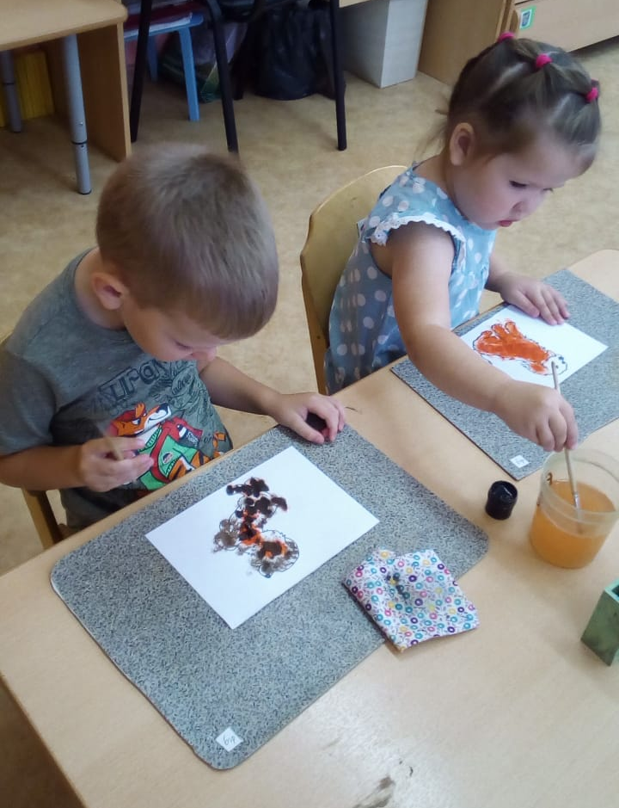
Мы рисуем
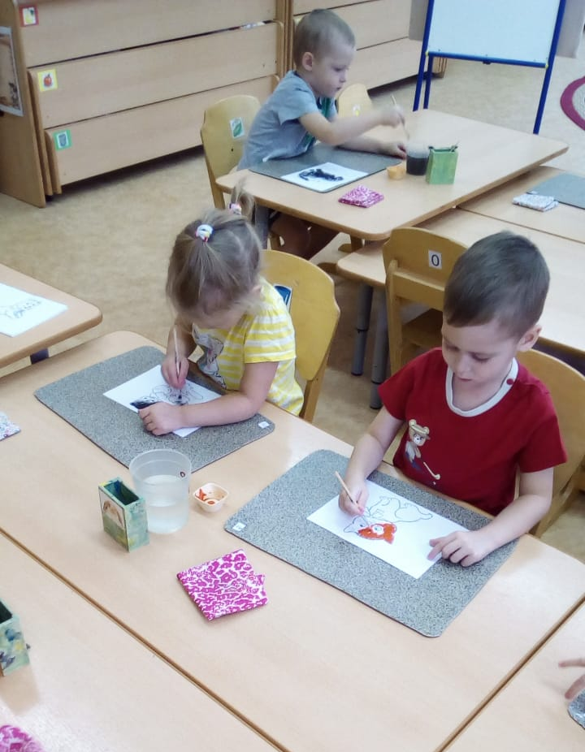
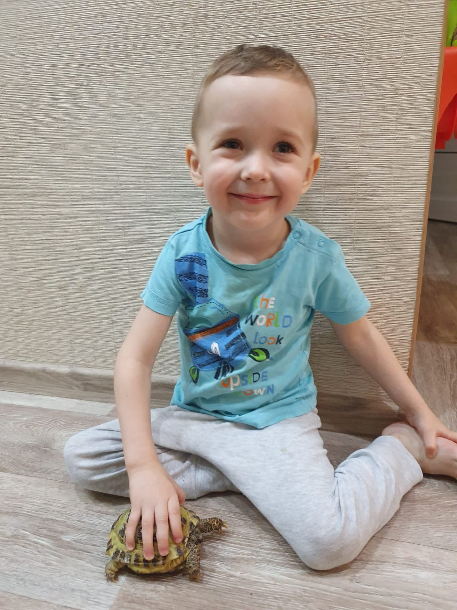
Наши любимые домашние животные
